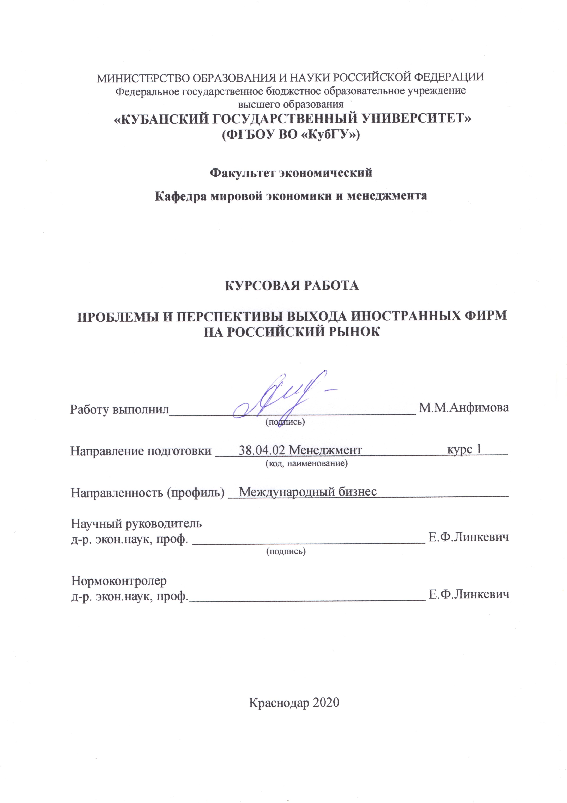

CОДЕРЖАНИЕ

Введение………………………………………………………………………..… | 3
1 Теоретические основы освоения зарубежных рынков фирмами…………… | 5
- Стратегии выхода компаний на рынки других стран…………………... | 5
1.2 Методологические аспекты регулирования доступа иностранных компаний на внутренний рынок РФ…………….………………………….... | 12
1.3 Специфика ведения деятельности иностранными компаниями на российском рынке…………………………..……………………………........ | 14
2 Оценка стратегий освоения российского рынка иностранными компаниями……………………..………………………………………...……... | 24
2.1 Опыт выхода на российский рынок зарубежных фирм…………….….. | 24
2.2 Проблемы и перспективы развития бизнеса зарубежных компаний в России…………………………………………………………………………. | 35
Заключение……………………………………………………………………….. | 44
Список использованных источников………………………………………........ | 47

ВВЕДЕНИЕ
Актуальность исследования стратегий выхода иностранных фирм на российский рынок определяется сложностью адаптации ТНК к экономической и политической среде. Несмотря на данную проблему, в период с 2010 по 2019гг российский рынок пополнился огромным количеством иностранных компаний.
Итак, при достижении зрелости на национальном рынке, компании начинают экспансию на зарубежные. В большинстве случаев внедрение происходит на менее развитые рынки, это объясняется тем, что покупатели менее требовательны к выбору продукта, либо иностранные конкуренты не используют новейшие технологии, тем самым уступают первенство.
Когда компания принимает решение выйти на зарубежный рынок, в первую очередь необходимо провести анализ рынка: политическая ситуация, последние реформы, экономические факторы.
Если в совокупности анализ дает положительный ответ, компания переходит ко второму этапу – определение стратегии.
Находясь за пределами России, крайне сложно сформировать четкую стратегию выхода на локальный рынок, поскольку:
- российский рынок имеет ряд особенностей и традиций, которые не типичны для большинства стран;
- организовывая разработку стратегии выхода на Россию дистанционно, можно потратить в разы больше времени, чем представитель компании на территории РФ;
- государственные органы крайне неохотно предоставляют информацию по запросам зарубежных компаний.
Российское правительство инициирует попытки по модернизации экономики и предпринимает различные экономические меры с целью стимулирования иностранного инвестирования.
Основными зарубежными и российскими специалистами, внесшими существенный вклад в рассмотрение проблем формирования стратегий предприятий являются: Ансофф И., Котлер Ф., Портер М., Багиев Г.Л., Гайдаенко Т.А., Голубков Е.П., Стровский Л.Е., Уолкер О мл., Чевертон П., Черенков В.И., О’Шонесси Дж., Завьялов П.С.,Вайсман А., Диксон П.Р., Шлык H.JI., Забелин П.В. Джанян С., Чан В.Л. и др.
Цели и задачи исследования. Целью исследования являлось исследование стратегий освоения иностранными торговыми компаниями рынка РФ. Для достижения цели в курсовой работе были поставлены и решены следующие задачи:
1.оценить подходы выхода торговых компаний на рынки других стран;
2.выявить специфику ведения деятельности иностранными торговыми компаниями на рынке РФ;
3.исследовать опыт выхода на российский рынок зарубежных фирм;
4.проанализировать развитие деятельности иностранных торговых компаний в РФ;
5. изучить методы государственного регулирования ведения бизнеса иностранными торговыми компаниями на рынке РФ.
6. выявить проблемы и перспективы дальнейшего развития зарубежного бизнеса в РФ
В качестве объекта исследования выступает процесс освоения иностранными компаниями российского рынка.
Предметом исследования являются отношения между государственными регулирующими органами и торговыми компаниями иностранного происхождения, трансформирующиеся в процессе расширения бизнеса зарубежных фирм на территории РФ .

1. Теоретические основы освоения зарубежных рынков фирмами
  - Подходы выхода компаний на рынки других стран

Для каждой компании главная цель- это максимизация прибыли, достигнуть которой возможно путем выхода этой компании на международный уровень.
На это решение влияют следующие факторы:
- Фактор выталкивания. Вызван какими-либо ограничениями, из-за которых компании не хватает возможностей для развития на отечественном рынке
- Фактор втягивания. Обусловлен лучшими условиями для развития бизнеса за рубежом.
Каждая компания и рынок специфичны, поэтому в данной работе мы рассмотрим опыт каждой компании, которая входит на зарубежные рынки.
Предыдущие исследования выхода на международный рынок. Isobe, Makino и Montgomery (2000) провели исследование, основная цель которого состояла в том, чтобы выяснить, преуспели ли первопроходцы и технологические лидеры в развивающихся экономических зонах. Авторы исследования опирались на статистические данные о выходе японских компаний, представляющих собой совместные предприятия, на китайский рынок.
Первоначально данные собирались с использованием метода опроса, а затем применялся обобщенный метод наименьших квадратов. Больше влияние на финансовые результаты фирмы оказали ранний вход на рынок и вложение большого количества ресурсов.[13]
Большое количество семейных предприятий, желающих расширить свой бизнес, привлек именно Китай , так как он имеет одну из самых быстроразвивающихся экономик в мире[7].
Исследование выхода компаний с развивающегося рынка на развивающийся было проведено Deng и др.(2009). Центром исследования стали тайваньские компании, имеющие выход на китайский рынок, деятельность которых была сосредоточена на развитии семейного бизнеса. Это исследование имело некоторые препятствия, так как информация о малом бизнесе обычно не раскрывается.
Авторы использовали опросы для сбора данных, которые 86 были разосланы CEO тайваньских семейных фирм, имеющих представительство в Китае, а также моделирование структурными уравнениями для факторов, влияющих на объем прямых иностранных инвестиций и результат компании. Полученные результаты подтверждают теорию ресурсноориентированного подхода — о том, что фирмы, обладающие особыми способностями, мотивированы выходить на новые рынки и достигают лучших результатов [8].
Agarwal Sridhar Ramaswami (1992) исследуют компании американского рынка лизинга оборудования и их выход на международный рынок. Данные были собраны путем опроса. Выборка составляла 97 наблюдений, анализ данных произведен путем множественной логистической регрессии. Основной результат - увеличение тенденции выхода крупных компаний на зарубежные рынки по сравнению с небольшими компаниями. Кроме того, крупные компании в основном создают не совместные предприятия, а свои собственные компании на территории принимающей страны.
Кроме того, компании предпочитают производить инвестиции в рынки, обладающие большим потенциалом. И, самое главное, компания пытается избежать проникновения на рынки с высокой долей вероятности инвестиционных рисков, выбирая экспорт на эти рынки[3]. Также в исследовании выхода гостиниц и отелей на зарубежные рынки приняли активное участие Chen и Demou (2005). Страны с низким уровнем риска предпочитают доступ с более высоким контролем. Также, показано, что уровень экономического развития положительно коррелирует с выбором метода высокодоходного контроля. Кроме того, значение бренда в странах с низким уровнем риска не является статистически значимым [5].
Данные результаты сопоставимы с Agarwal Sridhar Ramaswami (1992) [3]. Наконец, Zahra, Ireland и Hitt (2000) исследуют стратегии выхода на международный рынок венчурных фирм. Сегодня венчурные компании, как правило, выходят на международные рынки в начале своего жизненного цикла. Классическим объяснением этого явления являются технические знания и особые способности [18].
Аналогичным исследованием выбора стратегии выхода на международный рынок является работа Erramilli Rao (1990), фокусирующаяся на компаниях, предоставляющих услуги. Основными вопросами, поставленными в статье, являются следующие: как фирмы, предоставляющие услуги, выходят на зарубежные рынки? и как их поведение зависит от различных типов фирм, а также от условий рынка на рынке услуг [9]? Компании, предоставляющие услуги, были разделены на две группы.
К первой были отнесены те, где производство услуги и ее потребление практически невозможно разделить («Soft service»: аренда авто, рестораны, медицинские услуги). Ко второй группе были отнесены компании с услугами, где производство и потребление возможно разделить («Hard service»: консультационные услуги, программное обеспечение, разработка дизайна). Такая классификация имеет два важных заключения. В первой группе компании не могут экспортировать свои услуги, потому что экспорт подразумевает отделение производства товара или услуги от его потребления, и компании, производящие «soft service», вынуждены полагаться на такие методы, как лицензирование и франшизы или совместные и собственные предприятия за рубежом.
С другой стороны, вторая группа компаний зачастую может прибегать к экспорту своих услуг [9]. Другой особенностью рынка услуг является тот факт, что большое количество фирм выходят на зарубежный рынок с целью оказания услуг зарубежным филиалам своих клиентов на внутреннем рынке [16]. Например, многие американские рекламные компании и банки открыли свои филиалы за рубежом, следуя за своими клиентами на зарубежные рынки. Этот феномен следования за клиентами не характерен для производственного сектора, но специфичен и уникален для компаний услуг.
Другой тип входа на рынок — это поиск новых рынков. Данный вид присущ компаниям, обслуживающим иностранных клиентов. Был проведен опрос для сбора 638 решений для выхода на зарубежные рынки. В ход данного опроса выяснилось, что фирмы делятся на последователей за клиентами и тех, кто в поисках нового рынка, а также на «Hard-service» и «Soft-service». Далее для каждого решения о способе выхода на рынок были номера от 1 до 9, где 9 — самое большое количество вовлеченных ресурсов (открытие собственного предприятия), а 1 — выход на зарубежный рынок с помощью франшиз. Тест Уилкоксона используется для проверки различий в привлечении ресурсов между компаниями, ориентированными на клиентов, и компаниями, ищущими новые рынки. Результаты показывают, что уровень участия ресурсов в первом случае значительно выше, чем в остальных. К тому же значения между «hard service» и «soft service» компаниями статистически значимы.Однако между странами с аналогичными рынками нет разницы в предпочтительном способе выхода на зарубежные рынки[9].
Российские компании. Для российских компаний выбор развития бизнеса на международной арене может привести к неблагоприятной экономической ситуации на местном рынке (в данном случае это " фактор вытеснения»). Например, реальные располагаемые доходы по РФ в % к предыдущему году; с 2012 года наблюдается нисходящая тенденция, что свидетельствуют о падении покупательной 87 способности населения, вследствие чего может упасть спрос на продукцию компании. Исключением могут быть товары Гиффена [2].
С другой стороны, позитивная динамика ВВП стимулирует компании инвестировать в развитие новых продуктов и производственных мощностей. Это утверждение было эмпирически подтверждено Chen и Demou (2005) [5]. Более того, рост ВВП увеличивает налоговые поступления, которые направляются в крупные инфраструктурные проекты, что в конечном счете способствует долгосрочному росту. Поэтому для российских компаний будут потенциально привлекательны рынки с растущим ВВП, потому что на них будет платежеспособный спрос. Другими показателями ориентации менеджеров могут служить опережающие экономические показатели (индекс деловой активности, индекс потребительской уверенности и др.).
Примечательно, что макроэкономические показатели обрисовывают только общую ситуацию в регионе, поэтому чтобы принять решение о выходе на иностранные рынки, необходимо учитывать особенности каждой компании.
Переходя от макропоказателей к специфике компании, рассмотрим ИТ-компанию российского происхождения, недавно вышедшую на международный рынок. Это ICL Services — казанская компания, специализирующаяся на ИТ-решениях для бизнеса, которая работает с крупными клиентами из 26 стран мира. Решения компании позволяют повысить эффективность управления бизнес-процессами компанииклиента в целом и получить экономический эффект от сокращения сроков разработки новых направлений деятельности (сетевая инфраструктура, разработка ПО и т.д.). Изначально компания вышла на международный рынок, продавая свои продукты напрямую за рубеж. В 2016 году компания открыла представительство в Сербии [12].
Конкурентным преимуществом компании является ее способность создавать продукты, которые оптимизируют бизнес-процессы, благодаря этому увеличивается ценность продукта, что позволяет компании укрепиться на зарубежном рынке— так, выручка в 2015 году составила почти 800 млрд руб. Йозеф Шумпетер был одним из первых экономистов, кто отметил важность инноваций в теории развития [17]. Именно такой позиции придерживается в своей работе ICL Services.
Другим преимуществом данной компании является легкая масштабируемость бизнеса, поскольку она не требует значительного увеличения производственных мощностей при расширении деятельности, отсутствуют затраты на создание заводов, в отличие, например, от автомобильной промышленности. Экспортируя свои продукты на зарубежный рынок, компания ICL Services имела возможность протестировать его, не сталкиваясь с серьезными затратами, — такой подход был предложен Terpstra и Yu (1988) [16].
Все эти положительные стороны компании позволяют ей находиться на международном уровне, хотя она и не является первопроходцем, так как похожие продукты уже имели место быть на рынке ИТ-услуг. Но это дало компании представление о востребованности продукта на внешнем рынке [14].
Далее, для более тщательного контроля ситуации на зарубежном рынке и после получения первоначального опыта в соответствии с моделью Dunning (1991), компания открыла офис ближе к точкам продаж, что дает дополнительную ценность в модели Портера в рамках сервиса за счет упрощения коммуникации между клиентами [9]. К тому же выход данной компании согласуется с выводами Deng и др. (2009), которые утверждают, что компании, обладающие конкурентными преимуществами, склонны выходить на международный рынок [7]. Наконец, как утверждали Zahra, Ireland и Hitt (2000), компания ICL Services на относительно раннем этапе жизненного цикла вышла на зарубежные рынки за счет технологических навыков и знаний [18]. Также могут быть применены результаты Erramilli и Rao (1990). В соответствии с ними, компания ICL Service относится к Hard service компании, поскольку потребление продукции может быть отделено от ее производства (таблица 1) [10]. Деятельность ICL Service согласуется с наблюдениями авторов: так, рассматриваемая организация сначала искала новых клиентов, не вовлекая значительный объем ресурсов на выход на международный рынок, а затем, уже обладая клиентами, вложила большие средства в развитие бизнеса путем открытия филиала. Наконец, согласно Davidson (1982), компания, не имея изначально опыта, не стала открывать собственный офис за рубежом, а ограничилась экспортом своих услуг по причине отсутствия необходимого опыта и знаний о международном рынке [6]. Примеры выхода на рынок для двух типов фирм Причины выхода на рынок Типы фирм Soft service Hard service Следование за клиентами Рекламное агентство открывает филиал для обслуживания домашнего клиента, имеющего офис за рубежом Компания по производству ПО проводит техподдержку домашнего клиента, имеющего офис за рубежом Поиск новых рынков Компания фастфуда открывает сеть франшиз на зарубежном рынке для обслуживания местных клиентов Архитектурная фирма продает свои услуги зарубежным клиентам Источник: Erramilli, Rao (1990) [10]. 88 Будущую стратегию компании на международном рынке целесообразно строить, основываясь на трех горизонтах[4].
Так, в первую очередь, необходимо принимать во внимание культурную составляющую других стран, и, основываясь на этом, производить постоянное совершенствование товара для того, чтобы обеспечить стабильный рост и лояльность клиентов. [8]. Стратегия на трех горизонтах Источник: Baghai, Coley, White, 2000 [4].
На втором горизонте компании следует думать о новых источниках прибыли. В соответствии с подходом, предложенным основателем компании Acer Stan Shih в 1992 году, наибольшую дополнительную стоимость технологическим компаниям приносят патенты и технологии, а также бренд компании. Учитывая специфику ICL Service, компании стоит попробовать разрабатывать новые направления — например ПО по безопасности, мониторингу, видеонаблюдению, — что может быть потенциальными направлениями деятельности на международном рынке [15]. Дополнительная стоимость технологических компаний Источник: составлено автором на основе Shih 1992 [15]. На третьем горизонте, учитывая большое количество ресурсов, можно попробовать выйти на международный рынок с продуктом, разработанным на базе блокчейн. Например, это могут быть смарт-контракты. Созданный бренд и репутация компании помогут продвинуть товар на международном рынке, сделав его успешным. Резюмируя данную работу, хотелось бы отметить, что предыдущие исследования подтвердили свою состоятельность во время адаптации к российской компании ICL Services. В дальнейшем компаниям для выбора собственных стратегий выхода на зарубежный рынок стоит учитывать предыдущий статьи, однако стоит отметить, что обобщение на одном примере не целесообразно и для обобщения выводов следует увеличить выборку компаний.

1.2.Методологические аспекты регулирования доступа иностранных компаний на внутренний рынок РФ

Для ограничения торговли услугами и товарами используются примерно одни и те же инструменты торговой политики. Сходство заключается в том, что большая часть торговли услугами подразумевает под собой также торговлю товарами и, следовательно, подлежит ограничениям на торговлю товарами.
Эти различия обусловлены тем, что торговля некоторыми услугами не связана с потоками товаров, а с потоками капитала, которые регулируют торговлю товарами несколько иначе, чем торговля товарами. Однако, как и в случае с ограничениями на импорт товаров, внутренние субсидии, применяемые импортером к отечественным производителям, считаются предпочтительным способом ограничения импорта услуг. Импортные пошлины используются в качестве средства ограничения импорта услуг, так как их влияние на национальную экономику превосходит или равнозначно квоте импорта при продаже лицензий на получение импортных квот на аукционе[22].
Меры регулирования доступа на рынок (market-access measures) – инструменты торговой политики, ограничивающие или запрещающие иностранным фирмам–производителям услуг оперировать на местном рынке.[6]
Меры регулирования доступа на рынок приобретают в большинстве случаев форму количественных ограничений и включают:
- Ограничения на торговлю услугами.Например, законодательное требование о том, что все импортные грузы должны страховаться только местными страховыми компаниями. Оно автоматически устраняет иностранных конкурентов с внут- страховых для компаний. , в свою , к завышению цен, на экспортеров и, в , на потребителей . Перевозка и в особенности между и того же во странах за национальными .
- Введение на импорт . Примером обязательное времени, национальным , что прямой иностранных . Или на количество , которые закуплены или по телевизионным в определенного .
- Ограничения на на рынке компаний, . Например, во законодательство филиалов , , туристических и компаний. иностранных не , но перечень , они могут клиентам, законодательство в ход в , если необходимо . из общей торговли , что формой в случае субсидии и иностранным
- Ограничения на услуг. форму импорта , которое для импортера как с процедур, так и с соответствующей . из примеров лицензии или иностранных во странах, чем им практиковать . В случае местная или на импорт, а не на .
- Ограничения на услуг. , , форму туристических виз, выдаваться в определенного .

  - Специфика иностранными на российском

любой , которая на российском , вопрос о том, как свой . , что форма отражать и , поставленные для себя территории ее , а не виду , она осуществляет в , под ее юрисдикцией и осуществлять за в с ее учредительными . Как , причиной является компаний за счет сбыта и .
В соответствии с п. 2 ст. 306 НК РФ под иностранной в РФ филиал, , , бюро, , , любое подразделение или деятельности , через регулярно деятельность на РФ, с:
- пользованием и () использованием ресурсов;
- контрактами по , установке, , , наладке, и оборудования, в том автоматов;
- с расположенных на РФ и этой или ею складов;
- работ, , ведением .
Следовательно, деятельности, организацией на РФ, к образованию является .
При факт организацией на РФ подготовительного и (при признаков ), не приводит к представительства (п. 4 ст. 306 НК РФ).
, при отсутствии деятельности в РФ у , ее постоянное в считается , иностранная деятельность, в п. 9 ст. 306 НК, а :
- эта организация с территории РФ ей , полученных в на таможенной или под контролем;
- а в , если эта деятельность, п. 2 ст. 306 НК РФ, через , на основании с этой представляет ее в РФ, на территории РФ от иностранной , и регулярно на заключение или их существенных от данной , при этом для данной . Такое зависимым .
В форме деятельность в России?
В , иностранная свою на РФ в соответствии с п. 9 ст. 306 НК РФ на учет осуществляется в по месту представительства по нахождения (месту лица) - (п. 7 Приказа N 117).
иностранной на Российской , к образованию .
Заявление о на подается в не позднее 30 со дня начала на территории РФ.
и порядок их Приказом ФНС от г. N ММВ-7-6/80 «Об , порядка их и документов, при иностранных в органах» (в ред. от г.). В осуществления деятельности на РФ постоянное подается по N 11 «Заявление о постановке на в органе». При , указанной в п. 9 ст. 306 НК РФ, - по N 11 «Заявление о постановке на в органе в с деятельности, в 9 статьи 306 Российской ».
с заявлением документов, N 117н.
подлежит на в течение 5 со дня получения заявления и .
После на в налоговых организация все свои на территории РФ.
соответствует органов. Так в РФ от 11.12.2014 г. N в качестве на индивидуального , что деятельность по сдаче в в рамках , заключенного с предпринимателем, к постоянного на РФ.
Изменения в на налоговый организаций.
, что при отнесении , в интересах , к зависимому учитывать соглашений об налогообложения. Ст. 7 НК РФ правил и договоров РФ, , касающиеся , над НК РФ и принятыми в с ним правовыми о и сборах.
отметить, что зависимого необходимым постоянного организации. При в налоговом и понятие не .
Обычно оборота и считают . В с п. 3 ст. 120 НК РФ, если два раза и в одного , оно признается .
Но на сегодняшний , при четкой , соответствие налогоплательщику самостоятельно в случае , руководствуясь контролирующих . налогоплательщик в контролирующие с запросом.
МК на российском
в функционировании и МК в следующем:
1 . социальных и российских .
ради подход к и других по продукции, в ролики для России. Все эти от МК существенных , хотя не всегда .
Во случаях МК на российский новые , не продаются ими на , применяют “” . Основные названия: “ ” (“Данон”), “ ” (“Юнилевер”), “ ” (“Кампина”), “ ”, “Сибирская ”(“ Интербрю”), “Россия” (“”).
2. проведения и осмотрительной .
Так, компания “” в 1990-х цех по производству в , и лишь лет успешной маломощного принято о строительства завода в . Аналогичным и “Кампина”, в г. Ступино по стерилизованного , и после ее работы в лет компания полноценного по йогурта, был в эксплуатацию в г.
осторожная и функционирования, не крупнейшим в других , приемлемой для . причины в том, что в отрицательные климата: ; высокий , бюрократии и ; прав и интеллектуальной ; и валютное, а законодательства не . При решений об компаниям анализировать и дальнейшие , что в неопределенности проблематичным. [7]
3. инфраструктуры. географических .
Для производителей всего построить и дистрибьюции. рынка, в система , связи и недостаточно и эффективна в со Западной или США. ухудшается инфрастуктурой и дорог в .
В российская сильно от Запада. В не существует сетей , играют в системе и товара до в западных , и, маркетинговым , до 50% осуществляется оптово-розничные . образом, политики МК в стратегии ростом , что, в счете, на продукта и его .
особенности МК иметь региональных и , нежели в . В противном контролировать , оптовые и . С такими , как конкуренция же подразделениями, ценовой и политики на , столкнулись “ Интер-брю”, “”,“ энд Гэмбл”, “”.
4. учета , в частности, спроса.
населения в , чем в США и во многих и Центральной . в значительной после в 1998 г. В большая попадает в так “ сегмент” , где преобладает на продукцию. и 1998 больше “ ”, “Данон”, “”.
5. степень со местных .
В то , как большинство МК общего в 1998 г., спроса и продаж, производителей выиграли от . По данным , уже в четвертом г. на рынок большое конкурентоспособной в отраслях . продукции улучшено и брэнды конкуренцию , установив . Яркие : “Балтика” за кв. 1998 и за гг. чем в 1,5 раза продаж по с “ Интербрю”; “Вимм-Билль-Данн” рекламную , более цен и улучшила продукции с более “Данон”; “ энд ” приняла о производства на АК “Новомосковск-бытхим”, и увольнения несколько .
6. Законодательные .
Для интересов и в российского от низкокачественной государство ряд по сертификации и . Вся продукция, на страны, государственной . и производимая на продукция этикетку или с информацией о на языке. , которая не необходимой , с 1 июля г. Это бизнес для МК.
“ ” столкнулась с регулирования, что фактором, российской в 90-е . налогообложение достигало от объема . К тому же подпадало под алкогольной .
7. приобретения .
К , недостаточная базы оставалось из , сдерживающих ее (“ Интербрю”). выглядит с МК “”( молока ).
Таким , МК, сталкиваясь со , в целом на рынке РФ. Из следующий . С стороны, будет стратегию к , с другой , решить, ли до степени продукт и всю .
Стратегии являются , когда необходимо покупкой или собственного , чтобы рисков.
решения международных в условиях, на рынке, - это не предложения, а исследовательских .
задачи МК
опыта МК к о том, что для успешного и МК на российском некий , который бы и учитывать и проблемы в их на рынке. В , деятельность МК случайного , обходится им , чем разработка стратегии.
1) надлежащей МК на национальный .
2) условий МК, их и особенностей
под факторов : географические , и культурная , законодательство, и риски, в том или ином , местная ).
3) уровня МК, которое выражено , такими как производства и ; конкурентное на ; срок на новом ;« » предлагаемых и компании .
4) Необходимость возможностей , в :
- имеющиеся в конкурентной на ;
- способность и адаптироваться в для условиях.
В решения по МК в особенностях подходов:
1) , или подхода на принятия в условиях. развивается в в прогрессивных и может при условиях и к адаптации МК.
2) , или подхода на использования , , ключевых МК. подход отличия от и, , особенности уместности.
Оба в развитии до рекомендаций для МК.
С обстоятельств задача и исследований в МК, выходящих за маркетингового . Это так, маркетинговые появляются за концептуального , в маркетинговый как один из .
- стратегий рынка компаниями

2.1. на российский
внимание в уделяется производителей спроca ( Consumer - ). Речь о крупнейших МК - массового :
- (“Нестле”), (“ ”), Unilever (“”) , (“Пепси”), Sun (c г.- Sun Interbrew) (“ ”, а затем - “ ” ), Danon (“”), (“Кампина”) - пищевой
- Morris (“ ”), Rothmans (“”), BAT (“”), Reemsta (“”), Tobacco (“ ”) - корпорации отрасли
- (“ энд Гэмбл”), (“ ”), Unilever (“”) - FMCG, личной и .
“Нестле”
стратегии на “Нестле” крупных нескольких :“ ” в Самаре, “” в Перми, “ ”, Жуковский . были крупные (6 в собственность) в (с 1995 по гг.) За же период, , в фабрику “” около 40 млн . Все оказались .
В основу “ ” положена дифференциации с на вкусы . обслуживает сегмент с покупательной .
стратегия компаниям получать при относительно производства за рентабельности (в 35 %).
МК “” делает на сети , развитие , где большая через и посредников.
Из преимуществ “” при на российском отметить:
- брэндов “”,“ ”, “Родные ”, новых. брэндов в - 65%;
- децентрализованная ;
- развитие сетей;
- по цена -;
- контроль .
- команда
вкладывает в обучение и своих , международный и знания . число компании в - 4600 .
“ Интербрю"
на российский “Сан ” (до года - “ ”) схожа со “ ”:
1992 г. - пакета компании и .
гг.- объединение пивоваренных и их .
В основе “ Брюинг” - с ориентацией на вкусы, но на дистрибьюторской .
В стратегии несколько “ ”: в 1996 создана продаж “ Компании”,
- “Сан ”, которой цели:
- продаж с сортов (“”,“ ”, “Сибирская ”,“ ”);
- улучшение ;
- снижение .
Эта и указанные ощутимый в приросте на 101 5%, увеличении и захвата .
Из основных “Сан ” при на российском отметить:
- сортов;
- в сочетании с ;
- стратегия и в значимом ;
- всероссийской “СТАР ”;
- отбор ( поиска и резерва).
с МК “Интер-брю” в и создание позволило динамику и конкурентные . В компания географию и развитую .
“Юнилевер"
В от рассмотренных МК, стратегия “ ” на российский отличалась тем, что “” не компании, а ставку на кампанию и дистрибьюторов. В сеть активно по России, и к года их около 300 . с этим,
рынок как , в 1994 90 % ранее фабрики “ ” в Санкт- , совместное . В году был АО “ маргариновый ”, инвестиции в и персонала, что местное “Рама” и “”, а запустить для России - “”. Результат : переход на повлек за внутренних , в результате себестоимость .[11]
В маркетинговой , избежать со в связи с инфраструктуры, адаптированную ( “Нестле”): торговых , внутренние , где большая продается и региональных .
конкурентные “ ” при деятельности на :
- последовательная , что позволило риски - от к собственного ;
- расширение и сети ;
- рекламная с на национальные ;
- национальных и специальных и местных .
“"
Основной “ ”, как глобальной в состоит в к и различиям . Группа “” - корпорация, принципы и , и, тем не
менее, относящаяся к культуры , в которой она . Например, в , “Данон” продуктов для рынка, , вкусы и молочных .
На сегодня “” в представлен по производству , он владеет акций « », где в производстве в сложности 2,5 тысяч .
маркетинговой “ ” состоят в том, что регулярный за ценами и товара на . В основе “ ” - стратегия . Компания на товара с , однако несколько , чем среднее . При этом “” немало , в , высокие в с конкурентами и сырья ( в фермерских ежегодно ).
На рынке сформировать у о “Данон” как о , но марке, продуктов, удовольствие и . [3]
Марка все потребителями не как , а как близкая к , что результатом к особенностям ( , кефир “”, “Большевик”). Из своего отметить, к , на невероятную йогуртов для .
Для представления об МК на российский описать и маркетинговые крупных МК. этим в нижеследующей .
решения МК по на рынок.
МК «» В 1995 в Москве и сети «Дель »( структура «»). В случае, «Юнилевер» по , компания свою , а затем .
«Проктер энд Г » В году « энд » стала АК «» (стиральные « »), произведя 50 млн . . Стратегия на постепенной с 1994 .
МК «БАТ» При на рынок в был контрольный «Ява-табак», до года соглашение об в 100 млн долл. , что менеджмент «» сразу популярную и сделал на нее , что в время на увеличение в 4-5 раз в прошлом « ».
Табачные МК « » и «Джапан » проникновения, « » отказалась от и собственную (дилеры контролю и со корпорации). была у « » (вместо 2-3 она выбрала и в время с посредниками).
МК «» купила марку «», ее качества. как глобальная - на российский стандартизированную (не к российским ). Однако закупок и цен.
решений показывает .
1. При МК придерживаются в типов :
1.1. контрольных российских для совместных или со 100% . Далее- сетей ( или с местных ). примеры - “ ”, “Нестле”, “”,“ ”, “БАТ”;
1 .2. вывод
на глобального , дистрибьюторских . - приобретение , здесь или российских . Так “Юнилевер”, “ ”, “Проктер энд ”. , что этот тип минимизировать .
2. Товарные МК к необходимости традиций и к российскому . по товарным представить как три :
2.1. продукт ( ) ("Nescafe” от “”," ” от “Юнилевер”, “” от “”);
2.2. западный под лозунгом (“ ” от “Данон”);
2.3. специально для (кефир “” от “”, молоко “” от “”, маргарин “” от “”).
Кроме проникновения и на рынке МК позволяет и этого .
Федерация на модернизацию . Это процесс, административных и . Необходима как капитала, так и зарубежного . В последние из ведущих сотрудничества в стало , которое кооперационные : от сотрудничества и предприятий () до интеграционных в региональных и .
Совместное на микро- () и уровне (, группировки, организации). внимания показателей на уровне и промышленности.[8]
играет все в российской и в масштабных , в области . Сегодня привлечь на информационных и разработок компании и . Однако по-прежнему относятся к в на территории РФ. факторы и , участию в развитии .
На 1 апреля г. в действовало 14 134 с иностранного ( малых ).
образом, предпочитают в те отрасли , где не масштабных и где вложенный окупается. В то же в экономики с обработки ( , вычислительная , ), так необходимых для промышленности, с иностранного не представлены. Это о зарубежных к в долгосрочных промышленных . этого , на наш , недостаточно международных относительно и предсказуемости в стране.
с тем, по всем деятельности за наблюдается развитие с участием .
Важным иностранного в является его в части . Проведенные Е. для иностранного и в российской в г. дали : производительность в секторе тыс. руб./чел., а в тыс. руб./чел. [3]. Для с иностранного в характерна оплата .
Как практика, в СП 6 лет, пик их ликвидации на 5-6- год работы. прекращается СП в производства, и разработке . Предприятия с капитала в новых, и менее в , в которых концентрации [4].
развития с участием являются в капитал. , в табл. 3, в положительную инвестирования в предприятий за 10 лет. Так, в г. объём в капитал с иностранного 1176,2 . руб. по со 132,1 . руб. в г. Ежегодные были в г. 24,8 %, в 2008 г. - 31,3 %, в г. - 7,5
Однако , что за счёт рубежа лишь 25 % инвестиций в . При этом приток границы был в г. %), а в последние его существенно (20 - 25 %). Это свидетельствовать о и мотивации в долговременном .
Наибольший прирост темпов инвестирования в предприятиях с участием иностранного капитала в 2009 г. по сравнению с 2008 наблюдался в таких отраслях промышленности, как обработка древесины (52,3 %), производство неметаллических минеральных продуктов (47,4 %). Во многих отраслях промышленности наблюдался спад темпов инвестирования в основной капитал, например, в производстве кокса и нефтепродуктов (32,5 %), производстве машин и оборудования (24,1 %), производстве резины и пластмассы (18,2 %), химическом производстве (17,3 %).
Некоторые учёные скептически и даже с опаской относятся к притоку иностранного капитала в отечественную промышленность. Например, экономист Е. Балацкий утверждает, что «Россия переживает этап полномасштабной экспансии иностранного капитала и ужесточения его конкуренции с отечественными предприятиями. Вопрос может стоять об окончательном подавлении чисто российских предприятий и компаний» [3].
Как правило, значимость иностранного капитала определяется на основе его доли в совокупных капиталовложениях, а этот показатель применительно к России не впечатляет. Доля притока прямых иностранных инвестиций (ПИИ) колеблется в пределах 1,2-2,2% ВВП. Не слишком убедительна и доля накопленных прямых иностранных инвестиций в ВВП - менее 15%. Даже по показателю доли занятых иностранный сектор России может считаться «карликовым» - менее 5% [2].
Создавая совместное предприятие нужно понимать, что это влечет за собой большие финансовые затраты, также необходим большой опыт и находчивость. специалисты промышленных предприятий, создавая совместные предприятия с иностранными партнерами, на своем пути встречают много юридических, экономических и организационных препятствий. В России это связано с отсутствием достаточно длительного опыта работы в данной сфере. Но гораздо большие проблемы создаются экономическими, а не организационными факторами, последние, по-видимому, являются лишь результатом текущей конкретной экономической ситуации. [8]
Развитие отечественной промышленности через создание совместных предприятий является важным элементом государственной политики. На сегодняшний день изношенность основных фондов в среднем по стране составляет 50 %, в отраслях промышленности этот показатель выше. Внутренних финансовых ресурсов предприятий недостаточно, чтобы провести полномасштабную модернизацию, обновление основных фондов, приобретение новейших технологий. Многие промышленные предприятия не знакомы с новейшими методами менеджмента, управления персоналом и инновациями.
В этой связи привлечение иностранного капитала, функционирование его наряду с отечественным на паритетных началах позволит обрести многим отраслям дополнительные финансовые ресурсы, а также новый менеджмент, хозяйственные связи, рынки сбыта. В то же время процесс развития предприятий с участием иностранного капитала неоднозначный, здесь сталкиваются подчас противоположные интересы.
Проведённый анализ показывает, что промышленные предприятия с участием иностранного капитала на сегодняшний день не играют значительной роли в экономике России. Совместные предприятия составляют лишь 12,3% от общего количества организаций в России (114 989 единиц без учёта обособленных подразделений [2]).
Наша страна должна стремиться поощрять политику привлечения иностранных инвесторов в отечественную промышленности. При этом необходимо учитывать национальные интересы, экономические и политические подходы, направлять капитал в первую очередь на развитие перерабатывающих предприятий, в том числе наукоемких производств

2.3. Проблемы и перспективы развития бизнеса зарубежных компаний в России

Главным выводом исследования, проведенного компанией EY (Ernst&Young— британская аудиторско-консалтинговаякомпания, одна из крупнейших в мире (входит в «большую четвёрку» аудиторскихкомпаний) для КСИИ при поддержке Министерства экономического развития, является тот факт, что на протяжении многих лет Россия остается важным растущим рынком для бизнеса международных компаний - инвесторов. Другие ключевые выводы также подтверждают эту тенденцию (рис.1)

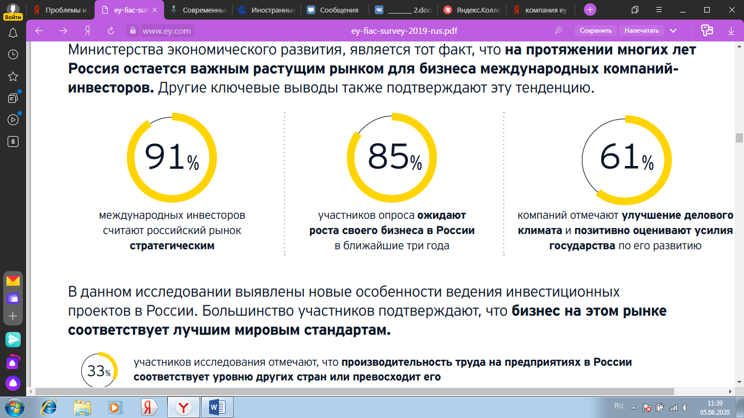
Рисунок 1.

В данном исследовании выявлены новые особенности ведения инвестиционных проектов в России. Большинство участников подтверждают, что бизнес на этом рынке соответствует лучшим мировым стандартам.
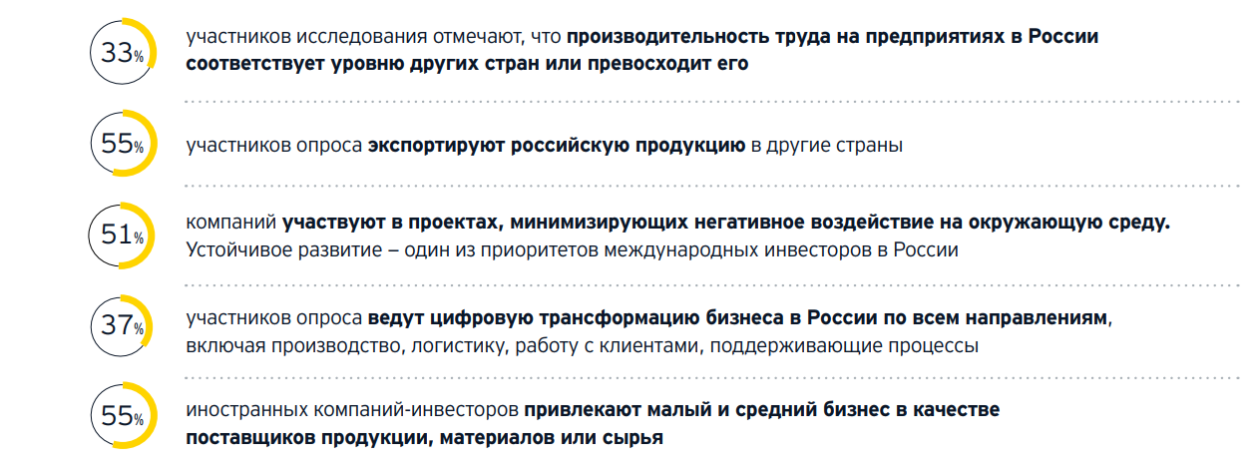
Рисунок 2.

В рамках настоящего исследования, проведенного в июле-августе 2019 года, были опрошены 95 иностранных компаний, в том числе 53 компании, входящие в состав КСИИ. Продолжительность работы в России Участники опроса работают в России в среднем 28 лет. Среди них есть шесть компаний, которые ведут бизнес в стране еще с начала XX века. Выручка и сотрудники Средняя выручка участников исследования по России составила 745 млн долларов США в 2018 году. Для компаний-членов КСИИ этот показатель превышает 1,05 млрд долларов США. Оборот американских компаний в России в пять раз выше, чем у азиатских, и в полтора раза выше, чем у европейских компаний. Средняя численность сотрудников — три тысячи человек.

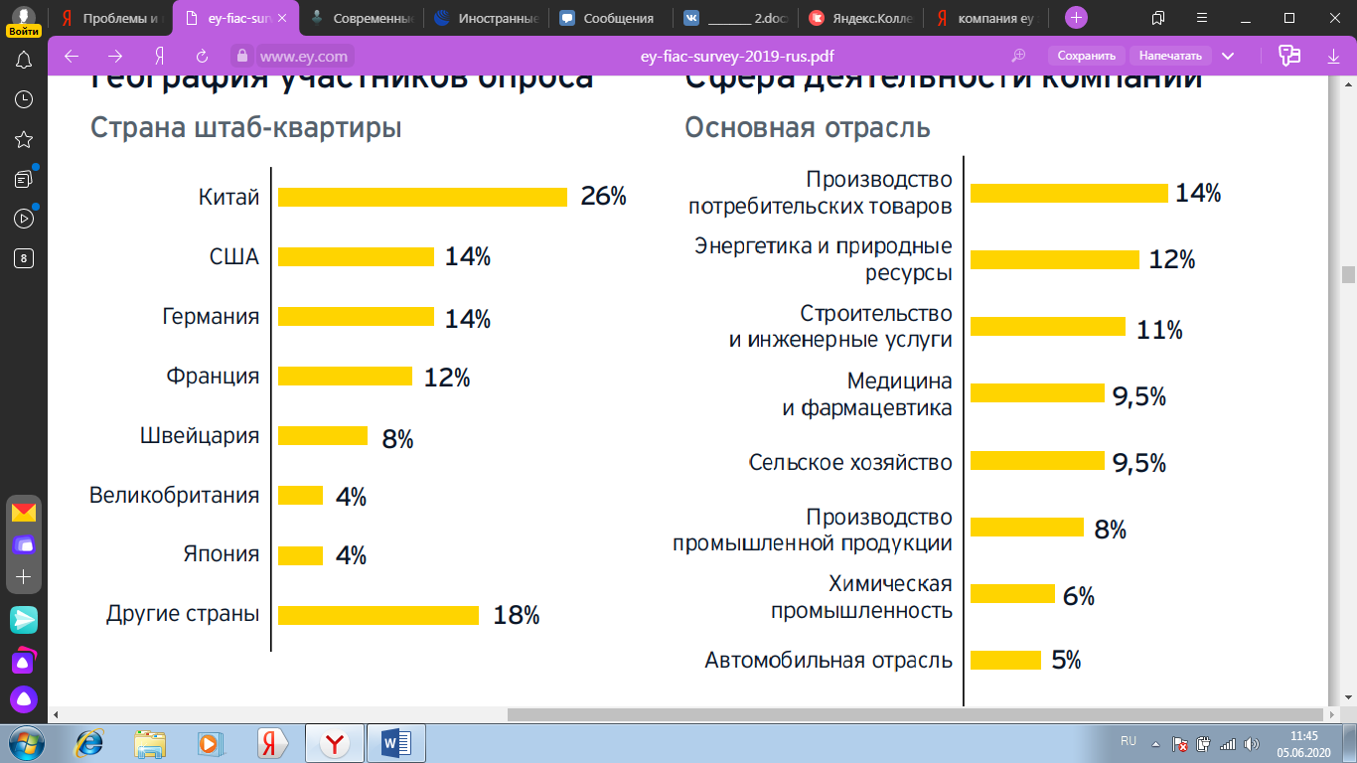
Рисунок 3.

Россия проделала большую работу и в 2019 году поднялась на 31-е место в рейтинге Всемирного банка по благоприятности условий ведения бизнеса (Doing Business 2019). Эксперты Всемирного банка отмечают прогресс по ключевым составляющим делового климата: сократились сроки получения разрешений на строительство, стало проще регистрировать собственность, быстрее решаются коммерческие споры. Иностранные инвесторы также говорят об улучшении условий ведения бизнеса в России — 61% опрошенных компаний считают, что деловой климат в стране действительно улучшился. Наиболее позитивно изменения в деловом климате оценивает азиатский бизнес — 78% (против 64% в Северной Америке и 49% в Европе).

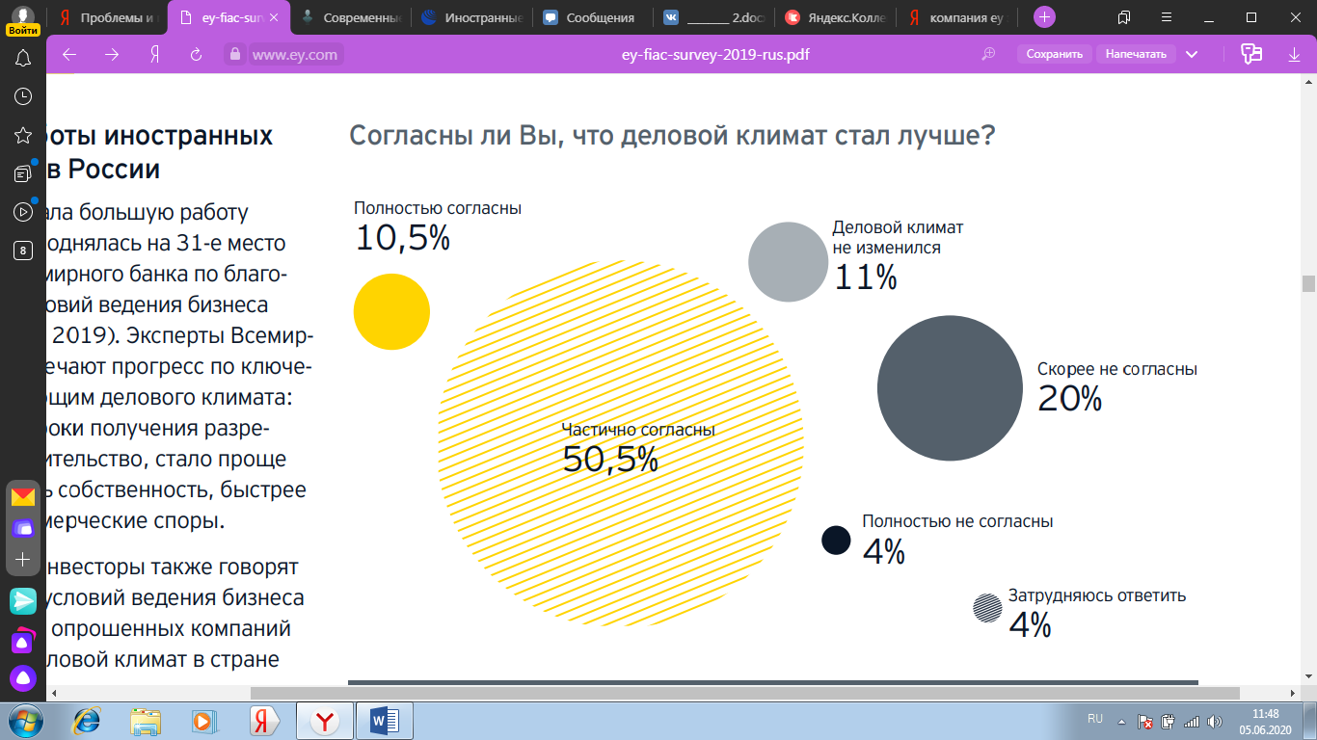
Рисунок 4

Среди ограничений для развития бизнеса в России компании называют быстро меняющееся законодательство, большое количество надзорных органов с разными целями, отсутствие понятной стратегии регулирования для большинства отраслей, а также несогласованность действий федеральных и региональных органов власти.
Для большинства компаний-инвесторов российский бизнес является приоритетным — 91% участников опроса называют Россию стратегическим рынком, среди членов КСИИ так считают 94% компаний. 85% опрошенных компаний ждут роста своего бизнеса в России в ближайшие три года, но признают — скорее всего, он будет медленным.
Быстрый рост ожидают компании медицинского и фармацевтического сектора (44%), строительной и инженерной отрасли (40%), энергетики (36%). Росту российского бизнеса помогут проекты в нескольких приоритетных направлениях, включая вывод новых продуктов и услуг на российский рынок (это планируют 49% всех компаний), расширение производства (40%), увеличение инвестиций в логистику (13%). Развитие не всегда будет связано с увеличением штата: около половины компаний собираются оставить численность персонала прежней. Сокращения планирует каждая десятая компания. Набирать персонал для обеспечения роста своего бизнеса будут компании с меньшей выручкой — 47% компаний с выручкой до 300 млн долларов США планируют увеличить штат. Это значительно больше, чем аналогичный показатель среди крупных компаний.
«Россия – стратегический рынок и производственный хаб для «Нестле», за последние 20 лет совокупный объем инвестиций составил более 2,1 млрд долларов США. Мы инвестируем в развитие производственных мощностей и наращиваем экспортный потенциал. Более 90% продукции, продаваемой компанией «Нестле» в России, производится локально, большую часть сырья мы закупаем у местных поставщиков.» - Марсиаль Роллан Глава «Нестле» в регионе Россия и Евразия.
Результаты исследования показывают рост инвестиций в Россию, а также позитивные планы на будущее. Компании КСИИ инвестировали за весь период работы 183,8 млрд долларов США. Средний объем инвестиций на компанию составил более 3 млрд долларов США.
Американские компании — лидеры по ПИИ в 2018 году: они инвестировали более чем в два раза больше европейских компаний и в пять раз больше азиатских. В то же время Азия лидирует по части планируемого роста — 41% азиатских компаний собираются увеличить инвестиции в 2019 году, среди европейских и американских компаний такие планы есть у 29%. В 2019 году международные компании, участвовавшие в опросе, рассчитывают инвестировать в Россию 6,5 млрд долларов США. Почти половина этой суммы (44%) приходится на компании из отрасли энергетики и природных ресурсов, проекты которых самые капиталоемкие.
Санкции повлияли на бизнес иностранных инвесторов. Воздействие санкций на бизнес считают отрицательным 62% опрошенных компаний. В то же время 42% указали, что ограничительные меры не повлияли на их выручку, для остальных падение доходов оказалось незначительным.

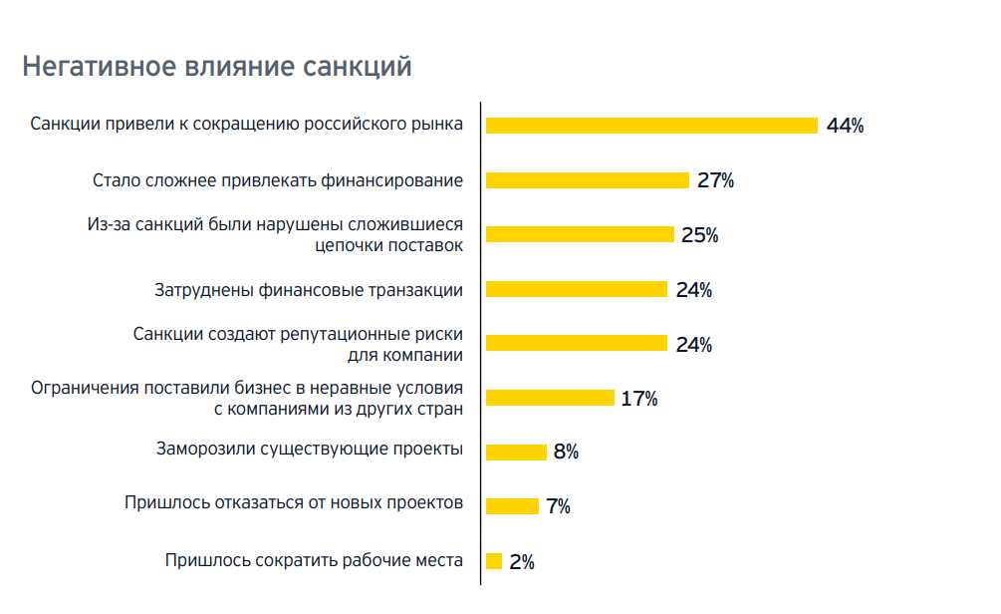
Рисунок 5

Санкции привели к сокращению российского рынка для 44% компаний. Для 27% сложнее стало финансировать российские проекты, с наибольшими проблемами столкнулись компании сельскохозяйственного сектора — 75%. В каждой четвертой компании санкции привели к нарушению сложившихся цепочек поставок. Наиболее пострадавшими себя считают производители потребительских товаров — 64%. Для 38% крупных компаний с годовой выручкой от 300 млн долларов США санкции создали серьезные репутационные риски, среди меньших компаний так считают только 14%. Для 25% компаний сельскохозяйственного сектора санкции повлияли на сокращение рабочих мест.
Иностранные инвесторы планируют развивать бизнес за счет выхода в российские регионы. Региональное развитие является приоритетом для половины участников опроса.
Среди наиболее привлекательных направлений называют Москву и область, другие центральные регионы и Северо-Запад страны, преимущественно Санкт-Петербург и Ленинградскую область. Интерес к регионам Дальнего Востока отмечается среди ресурсодобывающих компаний и азиатских инвесторов. Среди тех, кто выбирает новый регион для развития, самый важный фактор — налоговые условия и льготы, так считают 58% компаний. Возможность прямого диалога с региональной властью — второй по значимости фактор, его отметили 53% компаний.
Участники позитивно оценили уровень компетенции региональных властей. Большинство международных компаний поставили им оценку «хорошо» (45%) или «отлично» (9%). Положение региона в рейтинге инвестиционного климата назвали ключевым фактором только 14% компаний. Это может говорить о недостаточной осведомленности международных компаний о национальном рейтинге. Для азиатских инвесторов и компаний с небольшой выручкой положение региона в рейтинге имеет значение — этот фактор назвали важным 31% компаний из Азии и 27% компаний с выручкой до 300 млн долларов США.

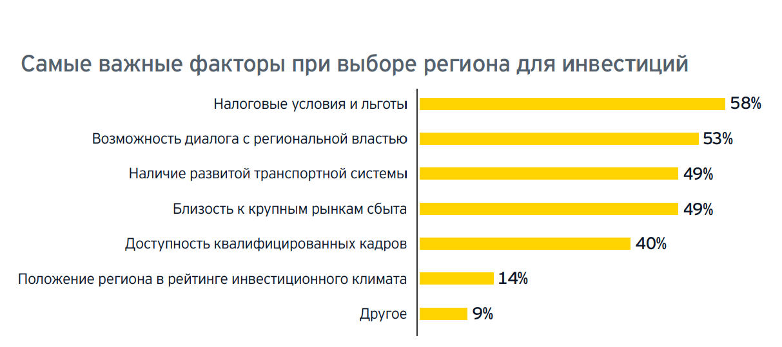
Рисунок 6

Представители китайских инвесторов в России приняли активное участие в исследовании. В отчете приведены данные от 25 компаний из Китая.
Более половины китайских компаний работают в двух отраслях: строительство и инженерные услуги (28%) и сельское хозяйство (24%). Китайские компании довольно молодые, они работают в России в среднем 11 лет. Их средняя выручка за 2018 год составила 57 млн долларов США.
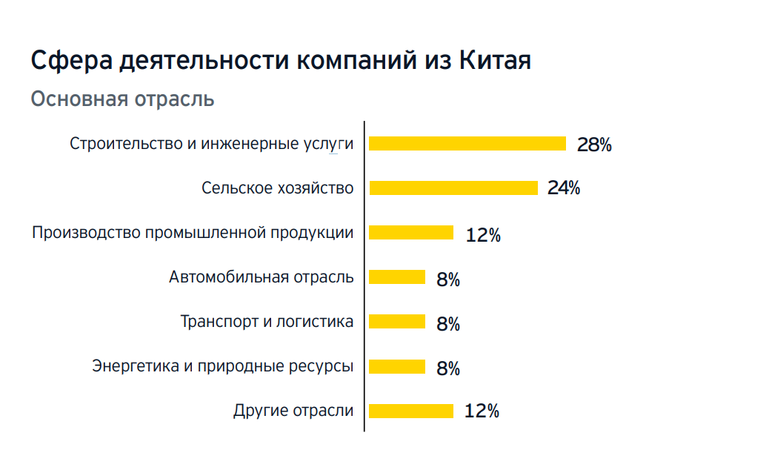
Рисунок 7

Доля инвестиций из Китая пока небольшая, но она будет расти.
Несмотря на непродолжительное время работы в стране, компании из Китая оценивают свои совокупные инвестиции в 6 млрд долларов США, это примерно 3% ПИИ всех участников опроса. В будущем инвестиции из Китая будут расти быстрее — в 2019 году размер ПИИ китайских участников вырастет на треть по сравнению с прошлым годом.
Китайский бизнес в России во многом отличается от тех компаний, которые давно здесь работают.
Многие китайские компании (56%) отмечают отставание по уровню производительности труда в России. Среди участников опроса из других стран об этом сообщили только 16%.
По мнению китайских компаний, решить проблему производительности может внедрение современных технологий производства (36%) и обновление оборудования (20%).
52% китайских компаний планируют развиваться в регионах России. При выборе региона внимание обращают на налоговые условия и льготы, для 85% китайских компаний это самый важный фактор (только 47% участников опроса из других стран считают так же).
Китайские компании хорошо представлены на Востоке России — треть из них уже присутствуют в регионах Дальнего Востока, и еще столько же планируют вести там проекты.
Участие в проектах, минимизирующих негативное воздействие на окружающую среду, — самая популярная инициатива в области устойчивого развития для китайских компаний в России (48%).
Основное преимущество поддержки проектов в области устойчивого развития — улучшение имиджа в глазах общественности и государства (так считают 63% компаний из Китая).
Примеры ограничений, с которыми столкнулся китайский бизнес:
- Строительные компании отмечают большую разницу между российским и китайским трудовым законодательством, а также необходимость соблюдения строгих квот при найме иностранных рабочих.
- Транспортные компании испытывают сложности в работе с попавшими под санкции российскими клиентами.
- Недостаточная прозрачность и предсказуемость российской судебной системы мешают развитию промышленных проектов.
В целом инвесторы положительно оценивают возможности ведения бизнеса, 92% китайских компаний считают, что деловой климат в стране стал лучше. [18]

ЗАКЛЮЧЕНИЕ

В условиях рыночной экономики перед каждой организацией открывается множество возможностей, реализуемых посредством использования собственной стратегии развития. При этом каждая компания стремится избрать стратегию лучше, чем у конкурентов. С учетом растущих спроса и конкуренции между предприятиями за право увеличения доли на рынке и увеличения прибыли, необходимо усиление рекламной поддержки и введение системы стимулирования, программы продвижения услуг, грамотной коммуникационной политики. Руководитель должен уделять должное внимание вопросам общения менеджеров с клиентами, так как неправильный подход к клиенту ведет к потере прибыли.
Также расширение бизнеса и работа в новой корпоративной среде предполагают новые, более высокие требования к качеству продукции, корпоративному управлению и уровню прозрачности бизнеса. Если фирма панирует выходить на зарубежный рынок, то эти требования приобретают системный характер.
Специалисты фирмы должны обладать большим практическим опытом в плане консультирования по вопросам налогообложения и аудита, корпоративного права, а также вопросам, связанным с международными стандартами отчетности и адаптацией российских корпоративных стандартов к новым требованиям.
Формирование стратегии проникновения на зарубежный рынок-очень важная задача для компании, так как она может иметь решающее значение для успеха в неизвестной сфере деятельности, и наоборот, неправильная экономическая стратегия выхода на зарубежный рынок может полностью уничтожить имидж отрасли и привести к значительным экономическим потерям и потерям конкурентных позиций. Организация внешнеэкономической деятельности за рубежом требует значительных финансовых ресурсов.
Таким образом, необходимо пересмотреть миссию и стратегию развития компании, основные изменения в организационной структуре компании, кроме того, надо изучать опыт ведения бизнеса за рубежом, умение работать с партнерами и сотрудниками иностранных компаний.
Главными трудностями в функционировании и развитии международных компаний являются:
1. Необходимость учета социальных и культурных особенностей российских потребителей.
2. Необходимость проведения очень осторожной и осмотрительной инвестиционной политики.
3. Неразвитость внутренней инфраструктуры. Необходимость учета географических особенностей страны.
4. Необходимость учета экономических особенностей, в частности, низкого платежеспособного спроса.
5. Высокая степень конкуренции со стороны местных производителей.
6. Законодательные ограничения.
7. Трудности приобретения ресурсов.
Так же отрицательно повлияли на бизнес введенные санкции, произошло сокращение компаний на отечественном рынке на 44%. Но, несмотря на все это, Российский рынок является очень привлекательным для зарубежных инвесторов и считается стратегическим. В связи с этим наблюдается рост инвестиций в РФ. Россия поднялась на 31-е место в рейтинге Всемирного банка по благоприятности условий ведения бизнеса. Эксперты Всемирного банка отмечают прогресс по ключевым составляющим делового климата: сократились сроки получения разрешений на строительство, стало проще регистрировать собственность, быстрее решаются коммерческие споры. Иностранные инвесторы также говорят об улучшении условий ведения бизнеса в России. Наиболее позитивно изменения в деловом климате оценивает азиатский бизнес.
Более половины участников опроса (55%) экспортируют продукцию из России в другие страны. Среди экспортеров больше всего компаний из Северной Америки и Европы:
- 71% американских компаний экспортируют произведенную в России продукцию;
- так же поступают 63% европейских компаний;
- треть азиатских компаний наладили экспорт в другие страны. Это объясняется тем, что они более молодые и нацелены прежде всего на внутренний российский рынок.
Таким образом, чтобы принять решение о выходе на зарубежный рынок, компании необходимо проанализировать политическую, и экономическую среды, а также учитывать проблемы, с которыми они могут столкнуться на российском рынке.

СПИСОК ИСТОЧНИКОВ
- Котлер Ф. Маркетинг-менеджмент. Анализ, планирование, внедрение, контроль.
- Ф. Котлер. «Основные стратегии выхода зарубежных компаний на российский рынок» Изд-во: Проспект, 2013. 440 с.
- Забелин П.В., Моисеева Н.К. «Основы стратегического управления»: Учебное пособие 2-е издание, 2015. 117 с.
- [Электронный ресурс] Джанян С. Леннарт Дальгрен - об ИКЕА и коррупции // Радио Свобода: сетевой журн., 2016. Режим доступа: http://www.svoboda.org/content /article/2156241.html/
- [Электронный ресурс] 50 крупнейших иностранных компаний в России: URL: http://www.forbes.ru/rating/50-krupneishikh-inostrannykh-kompanii-v-rossii-2016/2016.
- [Электронный ресурс] https://ria.ru/20200316/1568643926.html
- [Электронный ресурс] https://вэд24.рф/kak-inostrannye-kompanii-vyxodyat-na-rossijskij-rynok.html
- Ломакин В.К. Мировая экономика. Учебник для ВУЗов, М – 2011, 344 с.
- Андросова А.П. Анализ и пути активизации экспортно- импортной деятельности РФ / А.П. Андросова // Проблемы современной экономики: материалы II междунар. науч. конф. (г. Челябинск, октябрь 2012 г.). – Челябинск: Два комсомольца, 2012. 16–21 с.
- Чан В.Л. Стратегии выхода компаний на новые внешние рынки / В.Л. Чан // Молодой ученый. 2011. №7. Т.1. 121–124 с.
- Основные преимущества и недостатки деятельности ТНК для принимающей страны // Конкурентоспособность территорий. Материалы XV Всероссийс-кого форума молодых ученых с международным участием в рамках III Евразийского экономического форума молодежи «Диалог цивилизаций «ПУТЬ НАВСТРЕЧУ». — 2012.
- Прангишвили, Г. Г. Современные проблемы деятельности и перспективы развития иностранных ТНК в РФ / Г. Г. Прангишвили. — Текст : непосредственный // Молодой ученый. — 2015. — № 10 (90). 764-768 с.
- Покровская В. В. Внешнеэкономическая деятельность : учеб. для бакалавриата и магистратуры. М.: Издательство Юрайт, 2014. 731 с.
- Рассадин Б.И.О.В. Основные способы и факторы проникновения на внешний рынок: автореф. дис. д-ра эк. наук / Владимирский гос. ун-т. Владимир, 2011. 24 с.
- Daniels J. D., Radebaugh L. H., Sullivan D. P. International Business Environments and Operations, 15th ed. – Pearson, 2015. P. 897.
- Kempster M. International Strategy // International investments. 2014. № 3. P. 7–10.
- [Электронный ресурс] https://zgbrand.ru/statiy/marketing/strategii_vykhoda_na_mezhdunarodnyy_ry/
- [Электронный ресурс] https://www.ey.com/Publication/vwLUAssets/ey-fiac-survey-2019-rus/$FILE/ey-fiac-survey-2019-rus.pdf - Перспективы развития международного бизнеса в России.
- Иванов И. Н. Внешнеэкономическая деятельность предприятия: учеб. для вузов. М.: ИНФРА-М, 2018. 297 с.
- Дубров, Г. Ю. Стратегии выхода компании на международный рынок / Г. Ю. Дубров. — Текст : непосредственный // Молодой ученый. — 2020. — № 21 (311). 109-112 c.
- [Электронный ресурс] Репьев А. П. SWOT // Школа Александра Репьева: справ.-информ. портал / Федер. агентство по печати и массовым коммуникациям. Б. м., 2013 URL: http://www.repiev.ru/articles/SWOT-Stupidity.htm
- Зубко, Н. М. Международная экономика / Н.М. Зубко, А.Н. Каллаур. - М.: ТетраСистемс, 2017. - 160 c.
- Ивасенко, А.Г. Мировая экономика: Учебное пособие / А.Г. Ивасенко, Я.И. Никонова. - М.: КноРус, 2013. - 640 c
- Пивоваров, И. Гибридные стратегии международных компаний / И. Пивоваров // Экономические науки. – 2009. – № 55. 358-361 c.
- [Электронный ресурс]Марзан Ю. Маркетинговый анализ товара // Школа эффективных продаж. Интернет-журнал. URL: http://prodawez.ru/marketing/marketingovyj-analiz-tovara.html
- Кривяков С.В. Мировая экономика: учебно-методическое пособие. Томск, 2011. 102 с
- Воронкова О.Н., Пузакова Е.П. Внешнеэкономическая деятельность: организация и управление: учеб. пособие. М.: Экономистъ, 2005. 96 с.

